

**BÁO CÁO ĐỒ ÁN 2**



Sinh viên thực hiện: 21120580 – Trần Thị Kim Trinh

Giảng viên: TS.Dương Việt Hằng

Trợ giảng: Trần Hà Sơn

Mục lục

1. Hàm *innerproduct(v1, v2)*: 2

Mô tả hàm: 2

Ý tưởng thực hiện: 2

2. Hàm *QR_factorization(A):* 2

Mô tả hàm: 2

Ý tưởng thực hiện: 2

Các hàm bổ trợ cho hàm *QR_factorization(A):* 4

Hàm chuyển vị ma trận: 4

Hàm nhân vector với một số: 4

Hàm tính bình phương độ dài của một vector: 4

Hàm nhân hai ma trận 4

3. Đặc tả file input: 4

# Hàm *innerproduct(v1, v2)*:

## Mô tả hàm:

* Input: v1, v2 là các vector thuộc Rn.
* Output: Giá trị v1 · v2 (là một số) là tích vô hướng của hai vector.

## Ý tưởng thực hiện:

* Kiểm tra xem chiều của 2 vector đó có bằng nhau hay không, nếu có thì thực hiện tiếp bước sau, nếu không thì trả về dòng thông báo “Lỗi kích thước”
* Tích vô hướng giữa 2 vector có được bằng cách nhân từng phần tử của vector thứ nhất với phần tử tương ứng của vector thứ hai và cộng các tích đó lại

Ví dụ: cho hai vector a = [1, 2, 3] và b = [4, 5, 6] => a.b = 1*4 + 2*5 + 3*6

# Hàm *QR_factorization(A):*

## Mô tả hàm:

* Input: A là ma trận có m dòng, n cột với các phần tử là các số thực.
* Output: Ma trận Q và ma trận R.

## Ý tưởng thực hiện:

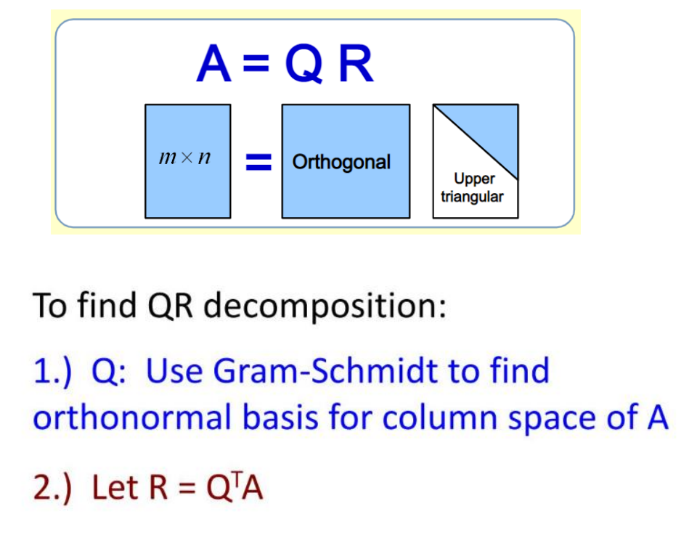

* Bước 1: Dùng giải thuật Gram-Schmidt để tìm hệ cơ sở trực chuẩn cho từng cột trong ma trận A, từ đó, ta được ma trận Q
  + Giải thuật Gram-Schmidt:  
    Với v là hệ các vector cần được biến đổi, u là hệ có được sau khi biến đổi, giải thuật trên được tiến hành như sau:

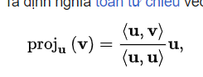

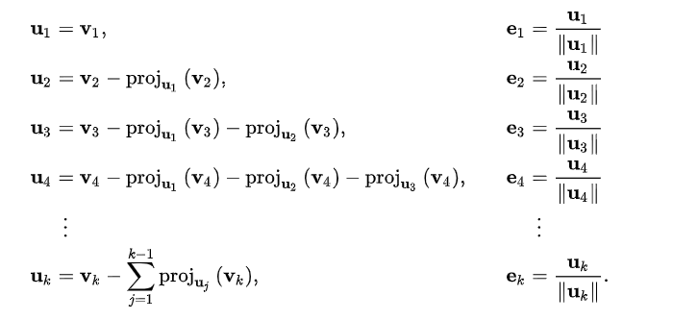

* + Tạo một ma trận để lưu kết quả cuối cùng, gọi ma trận này là Q, một ma trận tạm V là chuyển vị của ma trận gốc (do ta cần trực giao hóa các cột nên chuyển vị để thao tác trên dòng cho dễ dàng)
  + Dòng thứ k của ma trận Q sẽ bằng tổng proju_j(vk), (j chạy từ 0 tới k - 1) sau đó lấy dòng thứ k của ma trận V trừ đi vector tổng trên, ta được vector đã trực giao hóa
    - proju_j(vk), bằng tích vô hướng của dòng j của ma trận Q và dòng thứ k của ma trận V, chia cho độ lớn của vector dòng j của ma trận Q , được kết quả là một số, ta đem số này nhân với vector vk, ta sẽ được một vector mới
  + Với mỗi vector, thực hiện chia cho độ dài của chính nó, ta đươc hệ vector cuối cùng. Chuyển vị ma trận chứa các vector này (do ban đầu ta chuyển vị để thực hiện tính toán trên hàng cho dễ dàng thay vì trên cột), ta được kết quả ma trận Q cuối cùng.
* Tìm ma trận R bằng cách lấy chuyển vị của ma trận Q nhân với ma trận A ban đầu theo như công thức đã biết

## Các hàm bổ trợ cho hàm *QR_factorization(A):*

### Hàm chuyển vị ma trận:

* Input: ma trận A
* Output: ma trận chuyển vị AT
* Cách thực hiện: dòng thứ k của ma trận A sẽ trở thành cột thứ k của ma trận AT, hay Aij = AT ji  => xét lần lượt qua tất cả phần tử của ma trận A, và gán AT ij = Aji

### Hàm nhân vector với một số:

Thực hiện theo công thức: v = <x,y>, k là số thực => kv = <kx,ky>

### Hàm tính bình phương độ dài của một vector:

Trả về tích vô hướng của một vector và chính nó  
 Ví dụ: v = <x,y> thì bình phương độ dài của v () sẽ là x*x + y*y = v.v

### Hàm nhân hai ma trận

* Input: ma trận A kích thước (m x k), B (kích thước k x n) .
* Output: ma trận tích của AB, hoặc thông báo lỗi nếu không nhân được.
* Xét kích thước: nếu số cột của ma trận A khác số dòng của ma trận B thì thông báo lỗi và dừng chương trình
* Khởi tạo ma trận result có kích thước mxn để lưu kết quả
* Xét lần lượt qua tất cả phần tử của ma trận, resultij = tích vô hướng dòng I của ma trận A và cột j của ma trận B (hay dòng j của ma trận BT )

# Đặc tả file input:

* Tên file: “INPUT.txt”
* Dòng đầu tiên chứa 2 số m và n, với m là số dòng, n là số cột
* Các m dòng tiếp theo, mỗi dòng là n phần tử trong cùng một hàng, giữa các số trong cùng một hàng các nhau bởi khoảng trắng

